18 AL 22 de mayo de 2020
TAREA 14 MATEMÁTICAS 5ºB

Buenos días a todos, ¿Qué tal vais? Esta tarea esta planteada para toda esta semana del 18 al 22 de mayo.
Comenzamos corrigiendo las actividades de la semana pasada
1º Realizar estas operaciones

86 + 28´6 + 265´3 =379,9
0´2365 X 0´125 = 0,1115
6758 x 0´236 = 1594,888
4´2365 x 5´6 = 23,72440
0´26589 : 23 =0,01156 r= 1
1´256 : 54 = 0,0232 r=32
2ºEscribe estas medidas en tu cuaderno en la unidad indicada
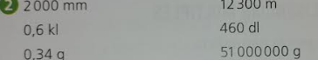
3º Relaciona con flechas en tu cuaderno las cantidades que indiquen el mismo valor.

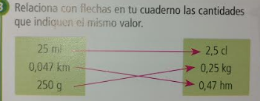
La tarea de esta semana es la realización de los siguientes problemas. (Repaso)

https://es.liveworksheets.com/c?a=s&t=p65asr51kn&mn=xz&l=rh&i=fudux&r=yc

¡MUCHO ÁNIMO CAMPEONES!

